|  |  |  |  |  |  |
| --- | --- | --- | --- | --- | --- |
| **주차** | 13주차 | **기간** | 03.23~03.29 | **지도교수** | (서명) |
| 이번주 한일 요약 | 새로 기획된 보스 몬스터의 애니메이션 제작 | | | | |

<상세 수행내용>

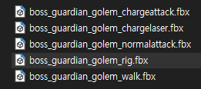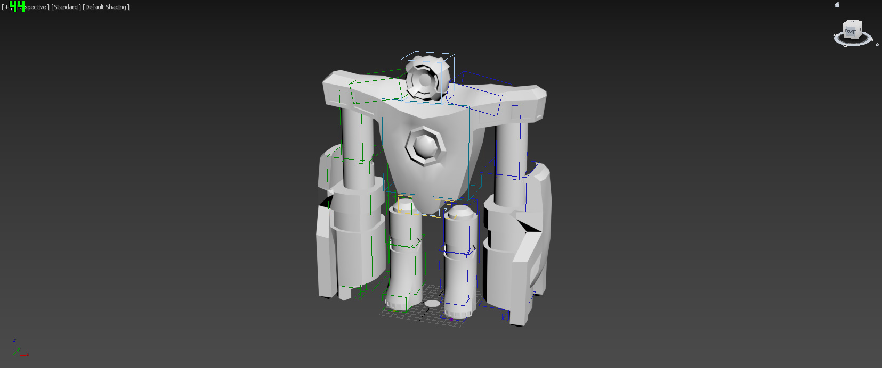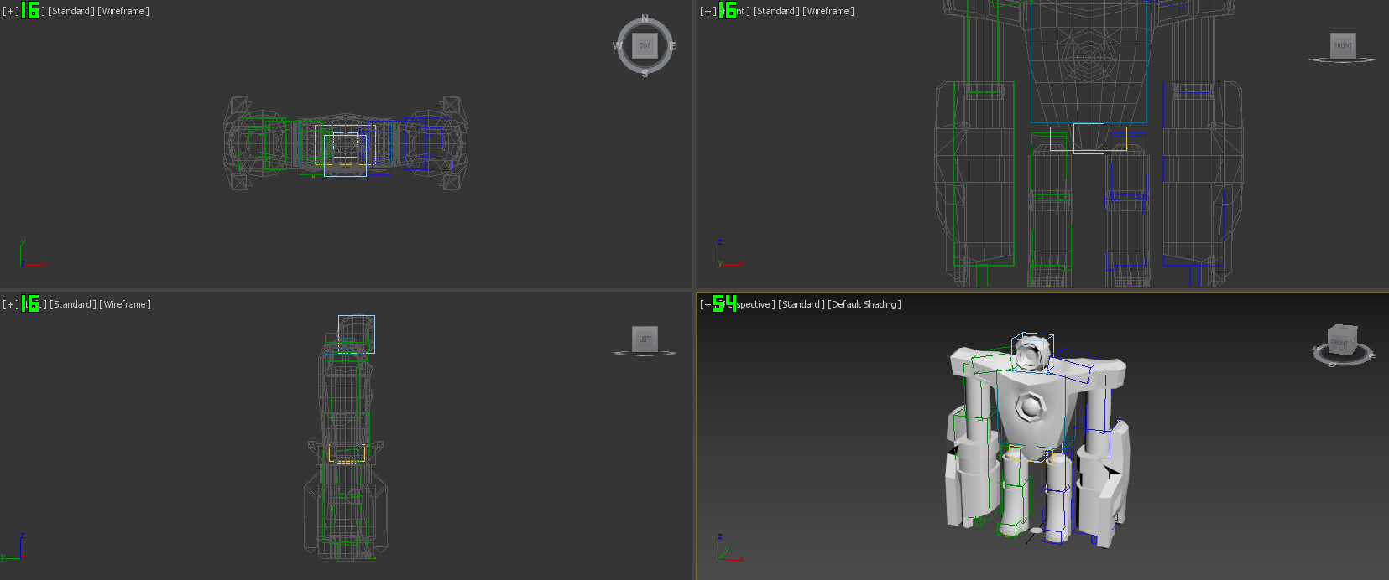

|  |  |  |  |
| --- | --- | --- | --- |
| **문제점 정리** | - 보스 골렘의 애니메이션 중 jumpattack의 기술적 구현에 문제가 생겨 작업이 미뤄짐 | | |
| **해결방안** | - 다음 진도 때 해결되면 제작 시작 | | |
| **다음주차** | 14주차 | **다음기간** | 03.30~04.05 |
| **다음주 할일** | 보스 신규 패턴 제작 및 수정 작업 진행 | | |
| **지도 교수**  **Comment** |  | | |